INSTITUCIÓN EDUCATIVA PANEBIANCO AMERICANO
SEDE “José María Córdoba” Y “SANTA RITA DE CASSIA”
TALLER 05 GRADO 1° Básica primaria
ÁREA: inglés Profesoras: MAGOLA SILVA BOLAÑOS Y DIANA CATALINA SÁNCHEZ
TEMA:” VOCABULARIO (“PARTES DEL CUERPO Y NÚMEROS DE 1-9“) HORAS PLANEADAS: horas.
OBJETIVO: Identifica vocabulario en inglés relacionado con las partes del cuerpo y números de 1 a 10
- ACTIVIDAD 1: MIRANDO TUS APUNTES RECORTA de revistas viejas Y PEGA GRÁFICAS EN CADA CUADRO DE ACUERDO A LA PALABRA ESCRITA.
hair | ear | shoulder
eyes | mouth | feet
nose | foot | leg
head | knee | arm
- ACTIVIDAD 2
Relaciona cada número con su nombre en inglés
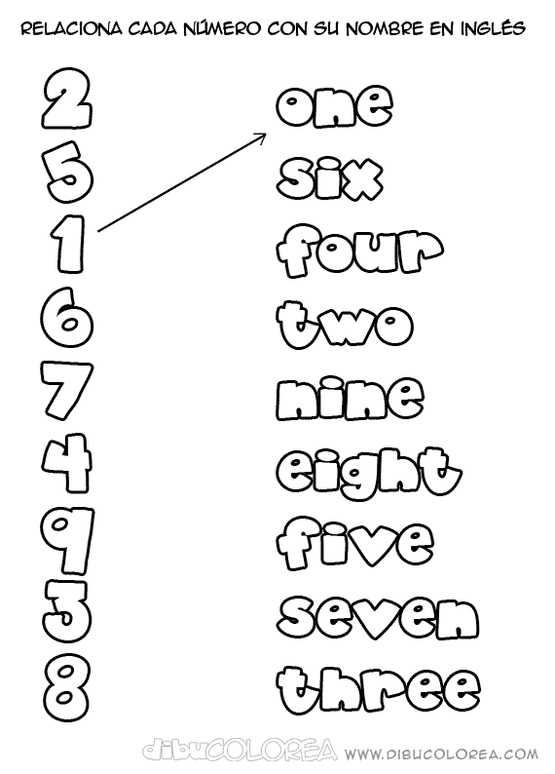
- ACTIVIDAD 3
Dibuja libremente los objetos que desees, el número indicado

seven

six

one

- ACTIVIDAD 4
LEA Y DIBUJE:( el número y la parte del cuerpo)

One nose | Two eyes | Two legs | One head | Four eyes | One ear
Five ears | Four hands | Two feet | One mouth | Two ears | One foot

FECHA DE ELABORADO: MARZO 25 DE 2.002
FECHA REAL DE REALIZACIÓN ACTIVIDAD 1:________________________________________
FECHA REAL DE REALIZACIÓN ACTIVIDAD 2_________________________________________
FECHA REAL DE REALIZACIÓN ACTIVIDAD 3_________________________________________
FECHA REAL DE REALIZACIÓN ACTIVIDAD 4_________________________________________

